Фильтрация, сортировка и поиск.

Для урока понадобится: Visual Studio (VS).

Делаем разметку с двумя ComboBox и текстовым полем для поиска

Фильтрация

Загружаем данные в ComboBox



И создаем обработчик события при изменении выбранного

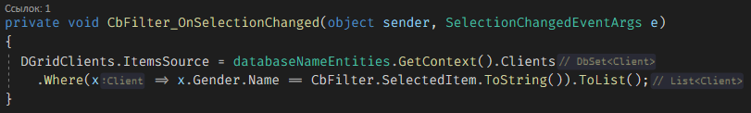

Сортировка

Заполняем ComboBox колонками

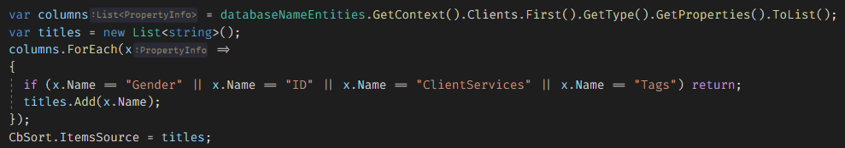

Создаем обработчик события на изменение выбраного

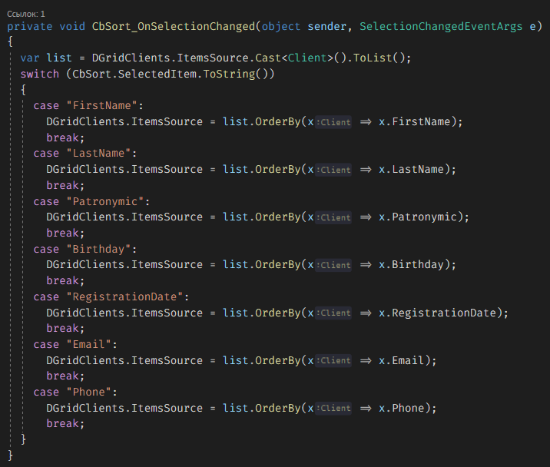

Поиск

Пишем обработчик события (выбранное синим поле можно менять)

